Memorando

De: Lúcio Nguendelamba Marcial Vitorino
Nº de Matrícula: 939032485
Disciplina: CPD
Assunto: Introduzir a programação com MPI (Message Passing Interface)
Data: 12 / 05 / 2026

1. Introdução

Este projeto insere-se no âmbito da introdução à programação paralela utilizando a tecnologia MPI, com o objetivo de compreender como múltiplos processos podem executar simultaneamente e comunicar entre si através da troca de mensagens. Ao longo do trabalho, são explorados conceitos fundamentais como comunicação ponto-a-ponto, sincronização entre processos e medição de desempenho em ambientes distribuídos.
O desenvolvimento do projeto baseia-se na análise e modificação de programas que implementam diferentes formas de comunicação entre processos, permitindo observar o comportamento de uma rede de processos organizados em anel. A partir dessas implementações, são realizadas medições experimentais de desempenho, com foco na latência de comunicação e na largura de banda da rede.
Além disso, o projeto propõe a comparação entre diferentes estratégias de comunicação, nomeadamente o envio individual de mensagens e o uso de comunicação coletiva (broadcast), permitindo avaliar o impacto de cada abordagem no desempenho global do sistema. Desta forma, pretende-se consolidar conhecimentos teóricos e práticos sobre computação paralela e eficiência de comunicação em sistemas distribuídos.

2. Experiências Realizadas
a. Examinar o código para determinar sua funcionalidade.
O código do ficheiro sendReceive implementa uma comunicação em anel utilizando MPI, onde cada processo envia uma mensagem ao processo seguinte, enquanto o último processo devolve a mensagem ao primeiro, formando um ciclo contínuo. O número de vezes que a mensagem percorre esse anel é definido pela variável rounds. O principal objetivo do programa é medir o custo/tempo das operações de envio e receção de mensagens entre processos.
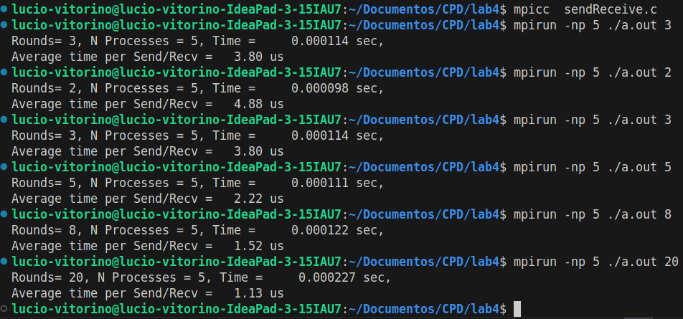
b. Compilação e execução
c) interpretação dos resultados !
Rounds: determina o número de vezes que a mensagem percorreu o anel de comunicação entre os processos.
N Processes: representa o número total de processos envolvidos na execução e comunicação MPI. Time: indica o tempo total necessário para que todas as operações de envio (Send) e receção (Recv) fossem concluídas ao longo das N rondas pelos N processos.
Average time per Send/Recv: representa o tempo médio gasto em cada operação de envio e receção de mensagens realizada pelos processos durante as N rondas de comunicação.

3. Desafios
latência + bandwidth
#include <stdio.h>
#include <stdlib.h>
#include <mpi.h>

int main(int argc, char *argv[])
{
int id, p;
int rounds, size;
double start, end, time;

MPI_Init(&argc, &argv);

MPI_Comm_rank(MPI_COMM_WORLD, &id);
MPI_Comm_size(MPI_COMM_WORLD, &p);

if (argc != 3)
{
if (id == 0)
printf("Usage: %s <rounds> <message_size_bytes>\n", argv[0]);
MPI_Finalize();
return 1;
}

rounds = atoi(argv[1]);
size = atoi(argv[2]);

char *buffer = (char *)malloc(size);

if (buffer == NULL)
{
printf("Memory allocation error\n");
MPI_Finalize();
return 1;
}

MPI_Barrier(MPI_COMM_WORLD);

start = MPI_Wtime();

for (int i = 0; i < rounds; i++)
{
if (id == 0)
{
MPI_Send(buffer, size, MPI_CHAR, 1, i, MPI_COMM_WORLD);
MPI_Recv(buffer, size, MPI_CHAR, p - 1, i, MPI_COMM_WORLD, MPI_STATUS_IGNORE);
}
else
{
MPI_Recv(buffer, size, MPI_CHAR, id - 1, i, MPI_COMM_WORLD, MPI_STATUS_IGNORE);
MPI_Send(buffer, size, MPI_CHAR, (id + 1) % p, i, MPI_COMM_WORLD);
}
}

end = MPI_Wtime();

time = end - start;

if (id == 0)
{
double latency = (time * 1e6) / (2 * rounds * p); // µs por Send/Recv
double bandwidth = ((double)size * rounds * p) / time; // bytes/s

printf("Rounds = %d, Processes = %d\n", rounds, p);
printf("Message size = %d bytes\n", size);
printf("Total time = %lf sec\n", time);
printf("Latency per Send/Recv = %lf us\n", latency);
printf("Bandwidth = %lf MB/s\n", bandwidth / (1024 * 1024));
}

free(buffer);

MPI_Finalize();
return 0;
}

4. Referências Bibliográficas

